При изучения космических лучей очень высокой энергии, для классификации типов частиц предлагаем использовать оптические телескопы с зеркалами площадью ~4 м², полем зрения диаметром около 30º и диаметром пиксела ~0,8º, раздвинутые на ~100 м друг от друга.
Идея метода состоит в нахождении параметров формы пятна черенковского света, максимально разделяющих события от разных первичных частиц. В качестве признаков, характеризующих события, используются отношения интегралов по прямоугольным областям, расположенным вдоль длинной оси пятна. Образ интегрируется по некоторой области, а интегралы по ее долям представляют продольный профиль образа. В качестве признаков берутся отношения r_{ij} = S_{i}/S_{j} интегралов ЧС по долям S_{i}, i=1,…,4. Ширины долей варьируются до достижения максимального разделения типов частиц. Обработка результатов показала, что наилучший размер пикселя является 0.75° * 0.75° [1]. На 1-ом рисунке показана геометрия обработки изображения.
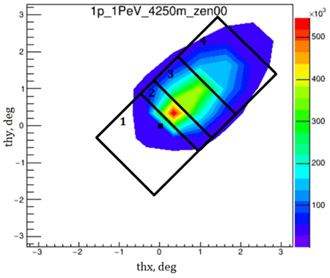
Рисунок 1. Изображение ливня и прямоугольные области интегрирования вдоль длинной оси пятна. Черный квадрат в центре поле зрения указывает на направление прихода ливня. Пятно от ЧС разделено на прямоугольники 1,2,3,4. Ширина прямоугольника составляет 5°. Внешняя сторона прямоугольника находится на -1,5° относительно направлению прихода.

Оптимальные критерии были найдены для пар протон-гамма для энергий от 30 ТэВ до 100 ТэВ для двух расстояний R=50м, R=100м. Оптимальное значение r_{ij} зависит от пары, E₀ и R. Значение критерия отрегулировано таким образом, чтобы оставить только один протон, в области гамма. Такой подход к обработке изображений ЧС способен подавлять по меньшей мере 99% ядерного фона при регистрации гамма-лучей 30-100 ТэВ. Наилучшие результаты показаны в таблице 1.
Таблица 1. Вероятности ошибки классификации P{p  γ}/P{γ  p}
Пары | 50 м | 100 м
γ 30 ТэВ – p 60 ТэВ | 0.0025/0.3425 | 0.0025/0.4975
γ 50 ТэВ – p 100 ТэВ | 0.0025/0.3100 | 0.0025/0.5125
Также удалось найти такие критерии, которые не зависят от первичной энергии пары гамма-протон (Рисунок 2).
Рисунок 2. Показаны универсальные критерии – ширины S₁,S₂,S₃,S₄ (в градусах). А направо – вероятностей неправильной идентификации гамма-квантов.

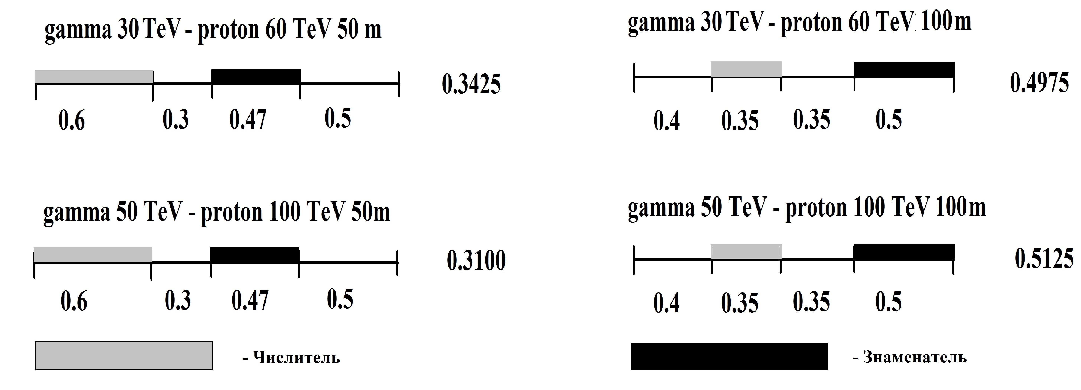
Литература
[1] A. S. Borisov and V. I. Galkin, Journal of Physics: Conference Series, 409, No.1, 012089 (2013).

